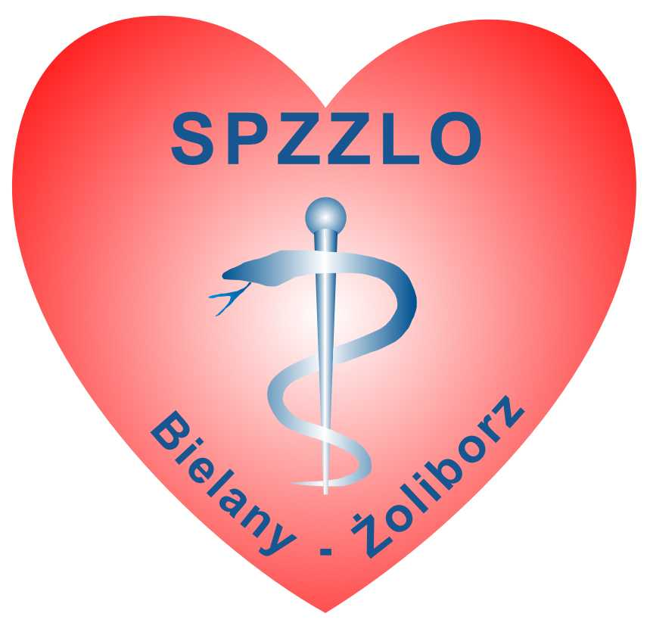
SAMODZIELNY PUBLICZNY ZESPÓŁ ZAKŁADÓW LECZNICTWA OTWARTEGO
WARSZAWA-ŻOLIBORZ

Warszawa, 2023-06-07

OGŁOSZENIE O WYNIKU KONKURSU OFERT
Dyrektor Samodzielnego Publicznego Zespołu Zakładów Lecznictwa Otwartego
Warszawa-Żoliborz, ul. Szajnochy 8 informuje, że do konkursu ogłoszonego na udzielanie usług w 2023/2025 r. w zakresie Stomatologii wpłynęła 1 oferta. Komisja wybrała oferty:

lek. stom. Grażyny Wodzyńskiej, posiadającej nr prawa wykonywania zawodu 1455812, prowadzącej działalność gospodarczą w Warszawa, ul. Ordona 5a/15, posiadającej NIP 8371185423, REGON 750055552

